PIR Motion Sensor Module

PIR เซนเซอร์ตรวจจับความเคลื่อนไหว Motion Sensor Module

ตรวจจับความเคลื่อนไหวจากความร้อน เมื่อมีคนเดินผ่านก็จะจับค่าความร้อนที่เปลี่ยนแปลง แล้วส่งค่าสัญญาณมีไฟ ออกมา ในกรณีที่ไม่มีการเปลี่ยนแปลงส่งค่าไม่มีไฟ ออกมา เราสามารถนำค่านี้ไปสั่งควบคุม Arduino ได้ สามารถปรับเวลาหน่วงเวลาในการตรวจจับครั้งต่อไปได้ ปรับระยะทางการตรวจจับได้ 3-7 เมตร มีช่องให้ต่อ LDR เพิ่ม เพื่อให้ทำงานตรวจจับแค่ตอนกลางคืน

หลักการทำงาน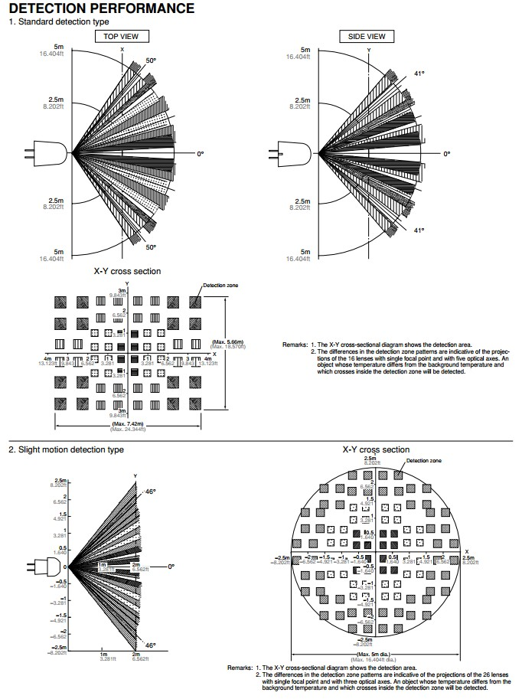

1) DC Power สามารถใช้กับไฟเลี้ยงตั้งแต่ 5-12 V - สายเส้นสีแดง

2) GND - สายเส้นสีดำ

3) ALARM เป็น Open Collector จึงต้องต่อ R Pull UP ดังรูปตัวอย่างด้านล่าง - สายเส้นสีเลือง